Usar Linux no Windows

1 - Vá a recursos e deixe ativado subsistema Windows para Linux, depois disso reinicie o computador.

2 – Deve usar wsl mais recente (hoje é a versão 2)

3 – Link para baixar WSL 2 do windows 10

> <https://docs.microsoft.com/pt-br/windows/wsl/install-win10>

4 - Vá na loja do Windows e instale Ubuntu

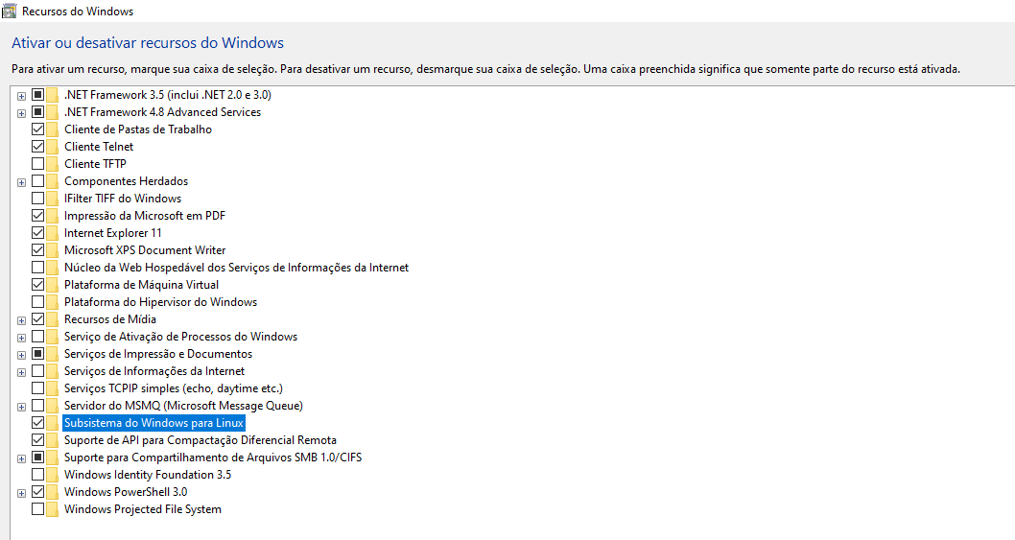

Deixar padrão a nova versão : Digite no powershell no modo adm

wsl --set-default-version 2

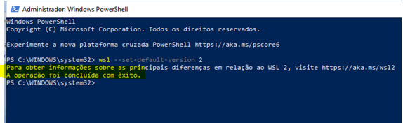

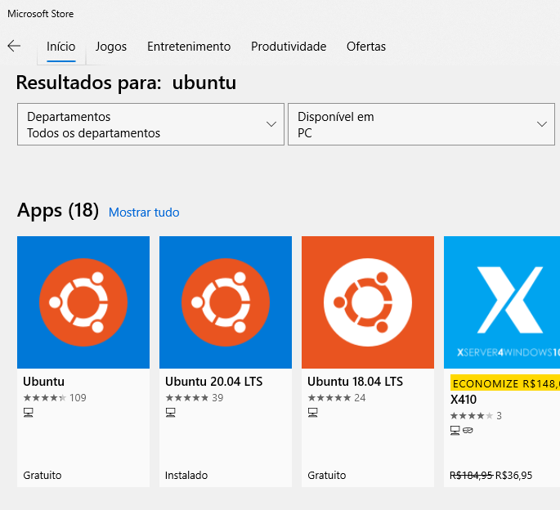

Para saber se Ubuntu está executando a nova versão do wsl

wsl -l –v

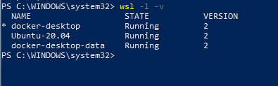

Quando abrir pela primeira vez o ubuntu, irá pedir para cadastrar um usuário e senha, aguarde a criação e estará pronto para uso

